Kérjük a tisztelt kollégákat, hogy a dolgozatokat az egységes értékelés érdekében szigorúan az alábbi útmutató szerint pontozzák, a megadott részpontszámokat ne bontsák tovább! Vagyis ha egy részmegoldásra pl. 3 pontot javasolunk, akkor arra vagy 0, vagy 3 pont adható. (Természetesen az útmutatótól eltérő megoldások is lehetnek jók.) Több olyan feladat is van, ahol nem kérünk pontos egyezést. Itt a pont akkor adható meg, ha a megoldás nem tér el nagyon a mintától.
Összpontszám: 125 pont Beküldési határ: 40 pont Beküldési határidő: 2017. február 10.
1. feladat: Betűk (22 pont)
Készíts eljárásokat (mbetű :hossz :szín, nbetű :hossz :szín), amelyek az itt látható betűket rajzolják ki négyzetekből összeállítva! A :hossz paraméter egy kis négyzet oldalhosszát jelenti, a :szín pedig a kitöltés színét.
Segítségül mellékeljük azt az ábrát, ahol a betűk egy 12x12-es négyzetrácson láthatóak, de neked a négyzetrácsot nem kell kirajzolnod.
 | 
mbetű 15 "narancs | nbetű 15 "sötétkék
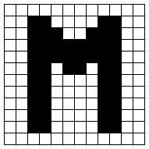 | 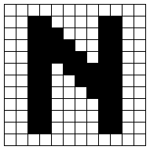
Értékelés:
A. Van olyan eljárás (vagy kódrészlet), ami a paraméterben átadott méretű négyzetet rajzol ki;
a paraméterben átadott kitöltőszínnel 2 +2 pont
B. Kirajzolt négyzetekből egy M betűt
(akkor is megadható, ha nem teljesen az ábrának megfelelő módon rajzolta ki,
de felismerhető a nyomtatott nagy betű, illetve ha nem töltötte ki a négyzetet) 1 pont
C. Az M betű eljárás :hossz paraméterezéssel, illetve :szín paraméterezéssel helyesen működik;
(akkor is megadható, ha nem teljesen az ábrának megfelelő módon rajzolta ki, de felismerhető a nyomtatott nagy betű, illetve csak a körvonal van kirajzolva, nincs a négyzet kitöltve) 2+2 pont
D. Az M betű pontosan az ábrának megfelelő 4 pont
E. Kirajzolt négyzetekből egy N betűt
(akkor is megadható, ha nem teljesen az ábrának megfelelő módon rajzolta ki,
de felismerhető a nyomtatott nagy betű, illetve ha nem töltötte ki a négyzetet) 1 pont
F. Az N betű eljárás :hossz paraméterezéssel, illetve :szín paraméterezéssel helyesen működik;
(akkor is megadható, ha nem teljesen az ábrának megfelelő módon rajzolta ki, de felismerhető a nyomtatott nagy betű, illetve csak a körvonal van kirajzolva, nincs a négyzet kitöltve) 2+2 pont
G. Az N betű pontosan az ábrának megfelelő 4 pont
2. feladat: Torta és tükörképe (23 pont)
Az esküvőkön hatalmas menyasszonyi tortákat tálalnak fel. Ezt az emeletes tortát egy tükör elé helyezték, hogy még lenyűgözőbb hatást keltsen. Készíts eljárásokat (tortalap :magasság :hossz :melyik, torta :emelet :magasság :hossz :melyik és tükörkép :emelet :magasság :hossz), amelyek az itt látható ábrákat rajzolják ki! Az egymásra helyezett tortalapok száma legyen az :emelet! Minden tortalap magassága arányosan kisebb az alatta levőnél és a feljebblévő 25 képponttal kezdődjön beljebb! A :hossz paraméter a tortalap oldalhossza, a :melyik pedig azt jelenti, hogy a tortát vagy a tükörképét kell-e kirajzolni. A tükröt kékes színű háttérrel ábrázold!
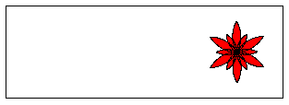 |  | 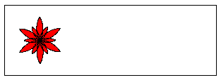
tortalap 50 250 -1 | tortalap 50 250 1
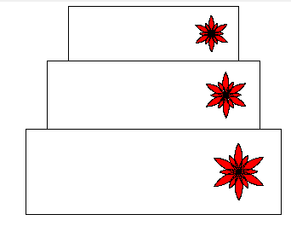 | 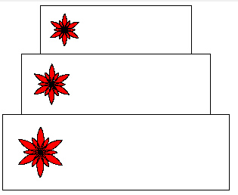
torta 3 50 250 -1 | Torta 3 50 250 1
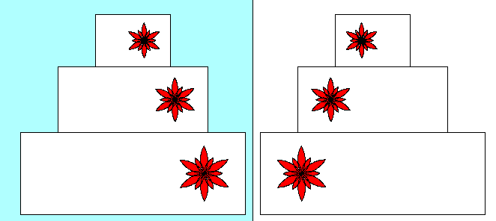
tükörkép 3 50 250
Értékelés:
A. Van tortalap eljárás, ami a paraméterben megadott téglalapot rajzolja ki, benne az egyik oldalon egy virággal. A virág szimmetrikus, az ábrának megfelelő. A virág teljesen színes. Működik a tükrözést szabályozó :melyik paraméter is! 2+1+3+2 pont
B. Van torta eljárás, amely emeletes tortát rajzol az :emelet paraméternek megfelelően. A torta szimmetrikus. A torta emeleteinek magassága arányosan csökken. A torta tükörképe is kirajzolható a :melyik paraméter módosításával. 2+2+2+2 pont
C. Van tükörkép eljárás, amely kirajzol két tortát (tükörképeket). A tükörkép színezett hátterű. A torták a tükörtől egyenlő távol vannak. Minden teljesen az ábráknak megfelelő. 2+1+1+3 pont
3. feladat: Járdakövezés (25 pont)
Egy járdát kör alakú járólapokból rakunk ki. Készíts eljárásokat (alap :h, hatos :h, sor :db :h, járda :n :db :h), az alábbi járdarészletek kirajzolására! Az alap átmérője :h. A hatos egy kék kitöltésű körlapból és 6 alapelemből áll, a minta szerint. A sor eljárás :db darab hatos-t rajzol, a mintának megfelelő elrendezésben. A járdá-ban :n darab sor van.
 | 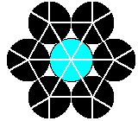 | 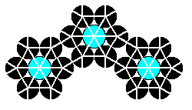 | 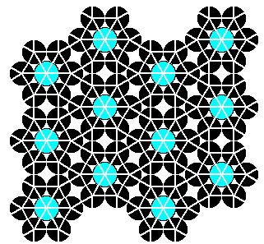
alap 30 | hatos 30 | sor 3 30 | járda 3 4 30
Értékelés:
A. Van alap; rajta 5 fehér vonal; jó szerkezetben 1+1+1 pont
B. Van hatos; középen kör; kék kitöltéssel; fehér átlókkal; körülötte 6 alap; jól illeszkedve; jó helyen bennük a fehér vonalak 1+1+1+2+1+1+3 pont
C. sor 1 40 jó; sor 2 40 jó; sor 3 40 jó; sor 4 40 jó 1+2+2+2 pont
D. járda 1 1 40 jó; járda 1 4 30 jó; járda 4 1 30 jó; járda 2 3 30 jó
1+1+1+2 pont
4. feladat: Fa (30 pont)
Egy fa 1 éves ágai világoszöldek, kétéves ágai sötétzöldek, a többi ága pedig sötétbarna. A fa ágai kétévente vastagodnak egy egységgel (azaz a hároméves ág lesz először 2 vastagságú, az ötéves pedig 3). A fő törzstől balra levő ágaknak a baloldali, a jobbra levő ágaknak pedig a jobboldali ágai a hosszabbak. Készítsd el a fát kirajzoló eljárást (fa :év :h), ahol :h a törzs hossza!
Készíts egy másik fát kirajzoló eljárást (metszett :év :h), melyről lemetszették azokat az ágakat, amelyek lefelé nőnének! A lefelé menő ágak először az 5. évben jelennek meg, azaz a két fa rajzoló eljárás ettől kezdve ad különböző képet.
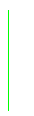 | 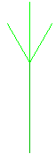 |  | 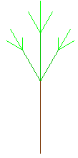 | 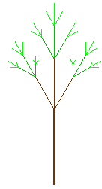 |  | 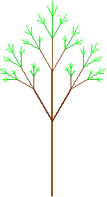
fa 1 100 | fa 2 100 |  | fa 3 100 | fa 4 100 |  | fa 5 100
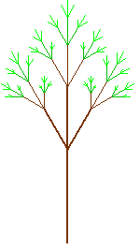 |  | 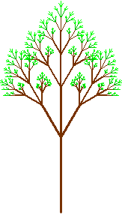 |  |  | 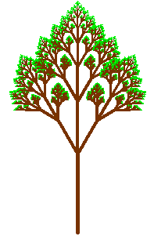
metszett 5 100 |  | metszett 7 100 |  |  | metszett 10 100
Értékelés:
A. 1 éves fa jó; világoszöld 1+1 pont
B. 2 éves fa jó; sötétzöld törzs és világoszöld ágak 1+1 pont
C. Minden további fa 1 éves ágai világoszöldek; 2 évesek sötétzöldek; a többi barna 1+2+2 pont
D. A 3 és 4 éves fa megfelelő ágai (és csak azok) 2 vastagságúak; minden második évben vastagodnak tovább az ágak 2+2 pont
E. fa 3 100 jó; fa 4 100 jó; fa 5 100 jó; fa 7 100 jó; fa 10 100 jó (színt és vastagságot nem nézve) 1+2+2+2+2 pont
F. metszett 5 100 jó; metszett 7 100 jó; metszett 10 100 jó (színt és vastagságot nem nézve) 2+3+3 pont
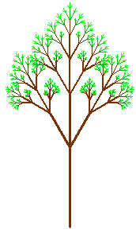 | 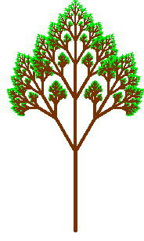
fa 7 100 | fa 10 100
Elérhető összpontszám: 100 pont +25 pont az 1. fordulóból

